Итоговая работа по курсу «Программирование на языке С (базовый уровень)»
Даниленко Александр Станиславович

Оглавление
Постановка задания 3
Описание программы 5
Исходный код программы 5
Описание файлов программы 5
Описание работы программы 6
Примеры написания командной строки для запуска: 6
Демонстрация работы программы 7
Сборка программы утилитой make 8

Постановка задания
Создание консольного приложения — Статистика температуры
Необходимо реализовать консольное приложение, которое осуществляет считывание текстового файла csv, состоящего из строк следующего формата:
YEAR;MONTH;DAY;HOUR;MINUTE;TEMPERATURE
dddd;mm;dd;hh;mm;temperature
dddd - год 4 цифры
mm - месяц 2 цифры
dd - день 2 цифры
hh - часы 2 цифры
mm - минуты 2 цифры
temperature - целое число от -99 до 99

В архиве файле хранится статистика собранная датчиком температуры за 1 календарный год. Предполагается, что датчик собирал информацию не чаще чем 1 раз в минуту и сохранял в заданном формате каждое значение в текстовый файл с новой строки.
В какой-то момент времени датчик мог не работать, тогда данные поэтому периоду могут отсутствовать. Пример входного файла:

YEAR | MONTH | DAY | HOUR | MINUTE | TEMPERATURE
2021 | 1 | 1 | 23 | 1 | -5
2021 | 1 | 1 | 23 | 3 | -6
2021 | 1 | 1 | 23 | 1 | -7
2021 | 1 | 2 | 7 | 5 | -10
Требования к обработке данных
Необходимо вывести статистику по каждому месяцу, с учетом исходных данных:
- среднемесячная температура
- минимальная температура в текущем месяце
- максимальная температура в текущем месяце
Также необходимо вывести статистику за год:
- среднегодовая температура
- минимальная температура
- максимальная температура

Требования к аргументам командной строки
Приложение должно обрабатывать аргументы командной строки:
минимальный набор поддерживаемых ключей:
- -h Описание функционала приложения. Список ключей, которые обрабатывает данное приложение и их назначение.
- -f <filename.csv> входной файл csv для обработки.
- -m <номер месяца> если задан данный ключ, то выводится только статистика за указанный месяц.
- если нет параметров, то выдается help

Требования к ошибкам в входных данных
- Приложение должно корректно работать на любых входных данных, если формат csv файла не соответствует заданному, то необходимо указать номер строки файла csv, в которой обнаружена ошибка и не учитывать данную строку.
В архиве с заданием temperature_data_examples.zip лежат два файла:
- temperature_big.csv — файл со статистикой за год
- temperature_small.csv — укороченный файл с ошибками для тестирования

Требования к сборке приложения
- Приложение должно собираться при помощи утилиты make.
- Все прототипы функций, используемые в приложении, должны быть вынесены в отдельный файл temp_functions.h
- Тексты функций — в файл temp_functions.c
- Для реализации приложения рекомендуется использовать массив из структурного типа данных для хранения показаний датчика.

Описание программы

Исходный код программы
- Ссылка на репозиторий (вставьте сюда ссылку на репозиторий вместо текста)

Описание файлов программы
Программа состоит из следующих файлов:
report.c — основной файл программы с точкой входа, функцией main. Содержит логику обработки аргументов командной строки и вызова функций для загрузки данных и вывода статистики;
temp_functions.h — заголовочный файл, содержащий прототипы всех функций программы и определение структурного типа данных для хранения показаний температуры;
temp_functions.c — файл реализации функций программы. Содержит функции загрузки данных из CSV-файла, вывода статистики по месяцам и за год, проверки корректности входных данных;
Makefile — файл инструкций для утилиты сборки make. Содержит правила компиляции и компоновки исполняемого файла;
report.exe — собранный исполняемый файл программы.
temperature_big.csv — файл с данными температуры за полный календарный год (518400 записей);
temperature_small.csv — тестовый файл с данными температуры, содержащий строки с ошибками для проверки корректности обработки входных данных.

Описание работы программы
Программа является консольным приложением и запускается из командной строки.
При запуске без указания ключей программа кратко выводит информацию о своём назначении и предлагает ввести ключ «-h» для получения подробной справки.
Программа поддерживает следующие ключи:
● «-h» — вывод справки о функционале приложения, списке доступных ключей и их назначении;
● «-f <filename.csv>» — указание входного CSV-файла для обработки, где filename.csv — имя файла с данными температуры. Если не указан ключ «-m», выводится полная статистика по всем месяцам и за год;
● «-m <номер месяца>» — указание месяца для вывода статистики, где номер месяца — целое число от 1 до 12. Используется только совместно с ключом «-f». Выводит среднемесячную, минимальную и максимальную температуру за указанный месяц.
Примеры запуска программы:
report
report -h
report -f temperature_small.csv
report -f temperature_big.csv
report -f temperature_big.csv -m 3
При обнаружении ошибок в формате данных программа выводит номер строки с ошибкой и пропускает данную строку, продолжая обработку остальных данных

Демонстрация работы программы
Рисунок 1. Запуск программы с опцией «-h»
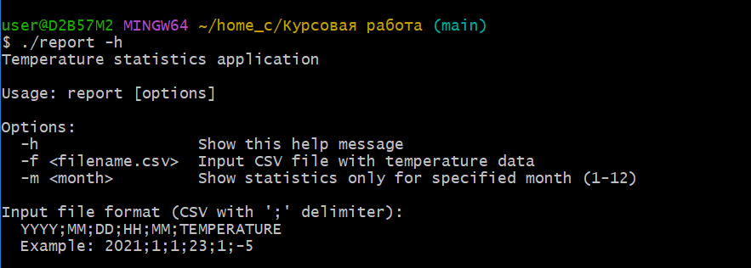
Рисунок 2. Запуск программы с указанием файла и опцией выбора месяца
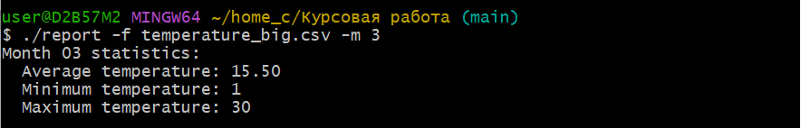
Рисунок 3. Запуск программы с указанием имени файла (small)
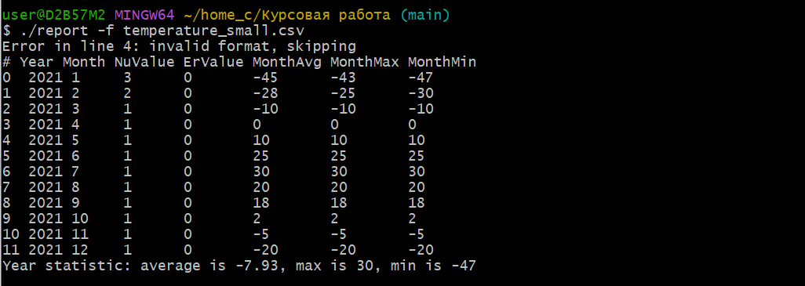
Рисунок 4. Запуск программы с указанием имени файла (big)
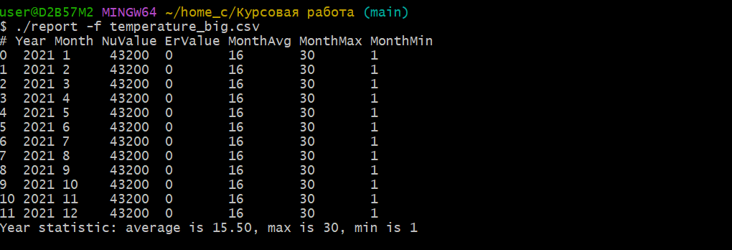

Сборка программы утилитой make
